**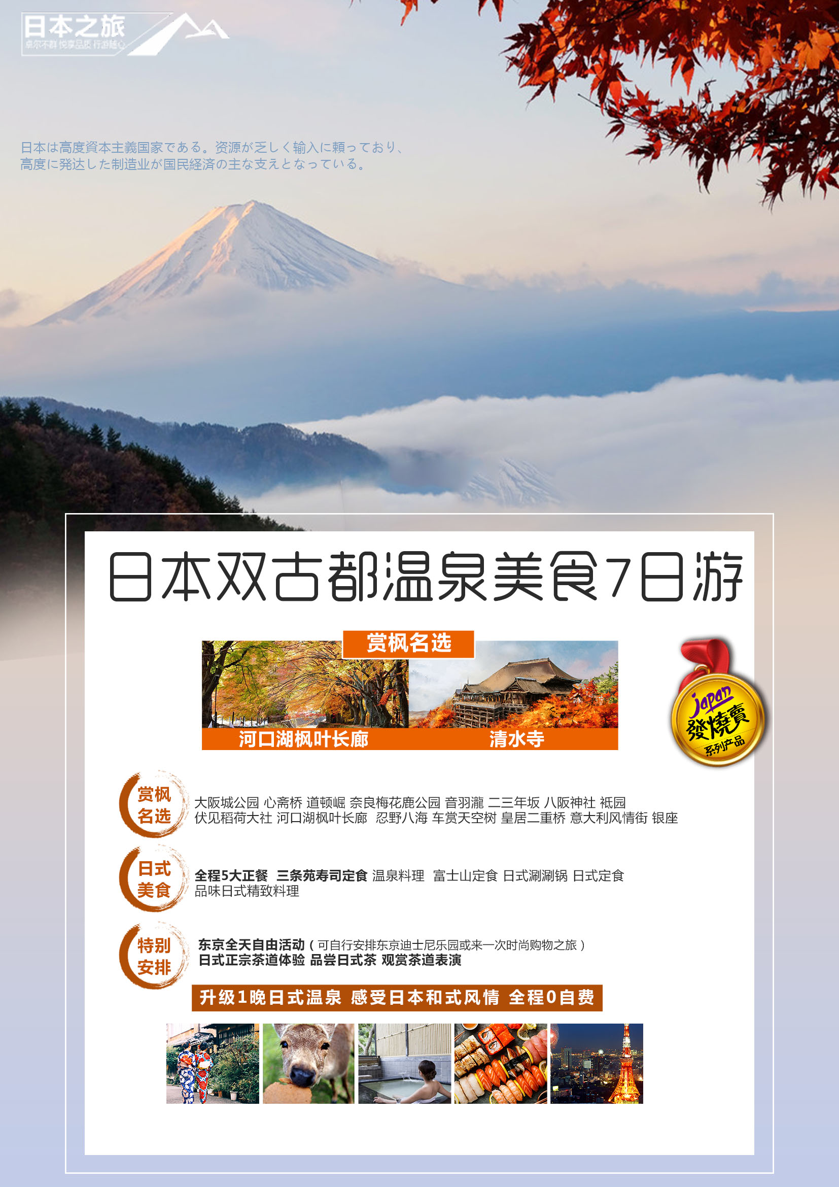**

**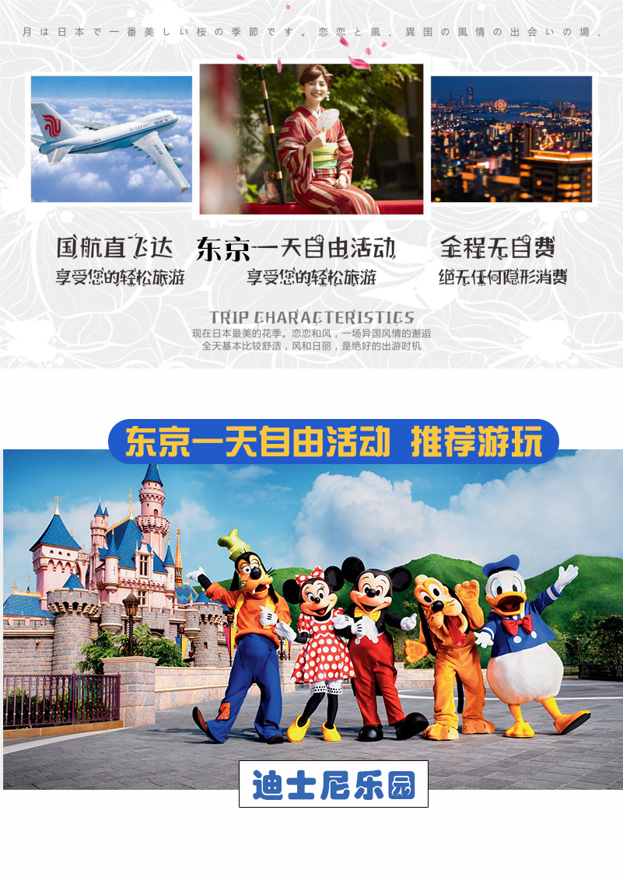**

**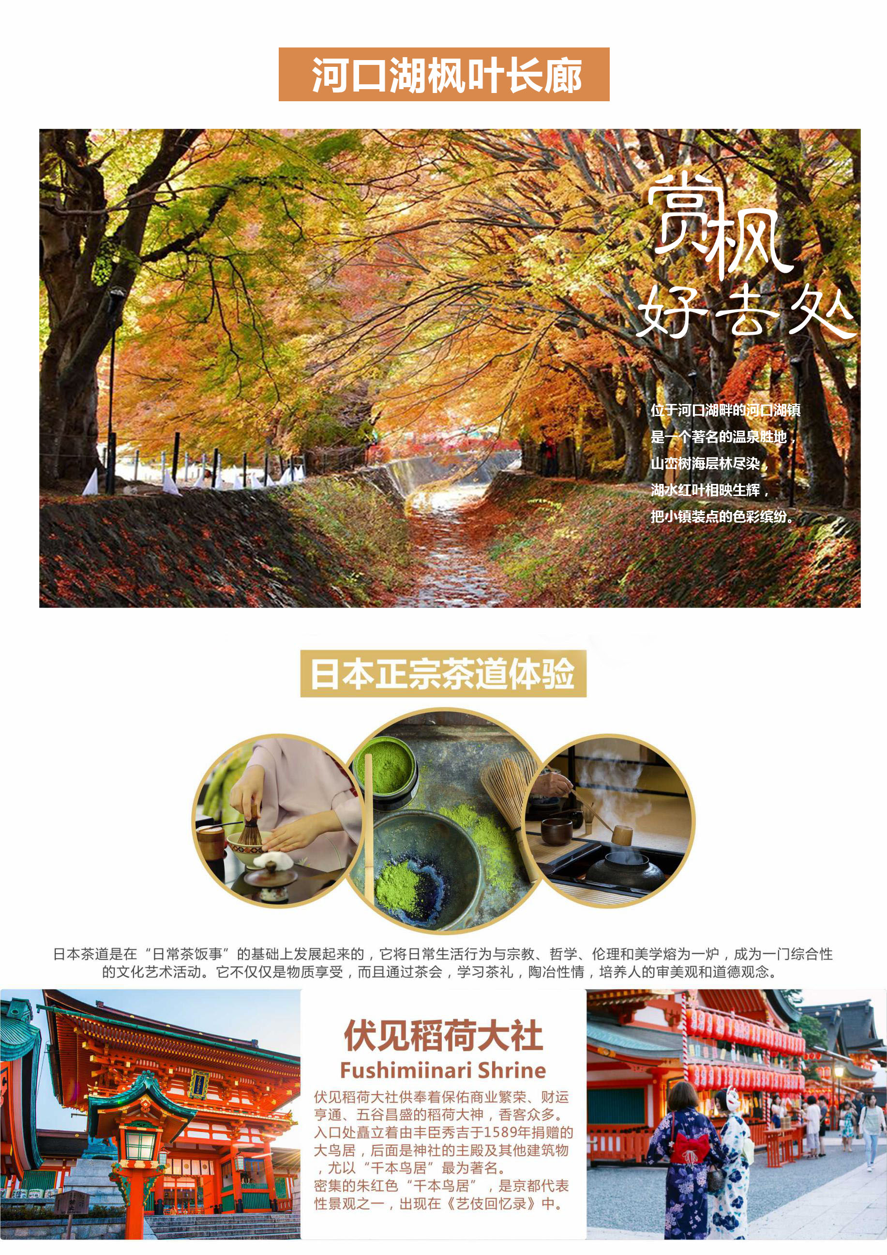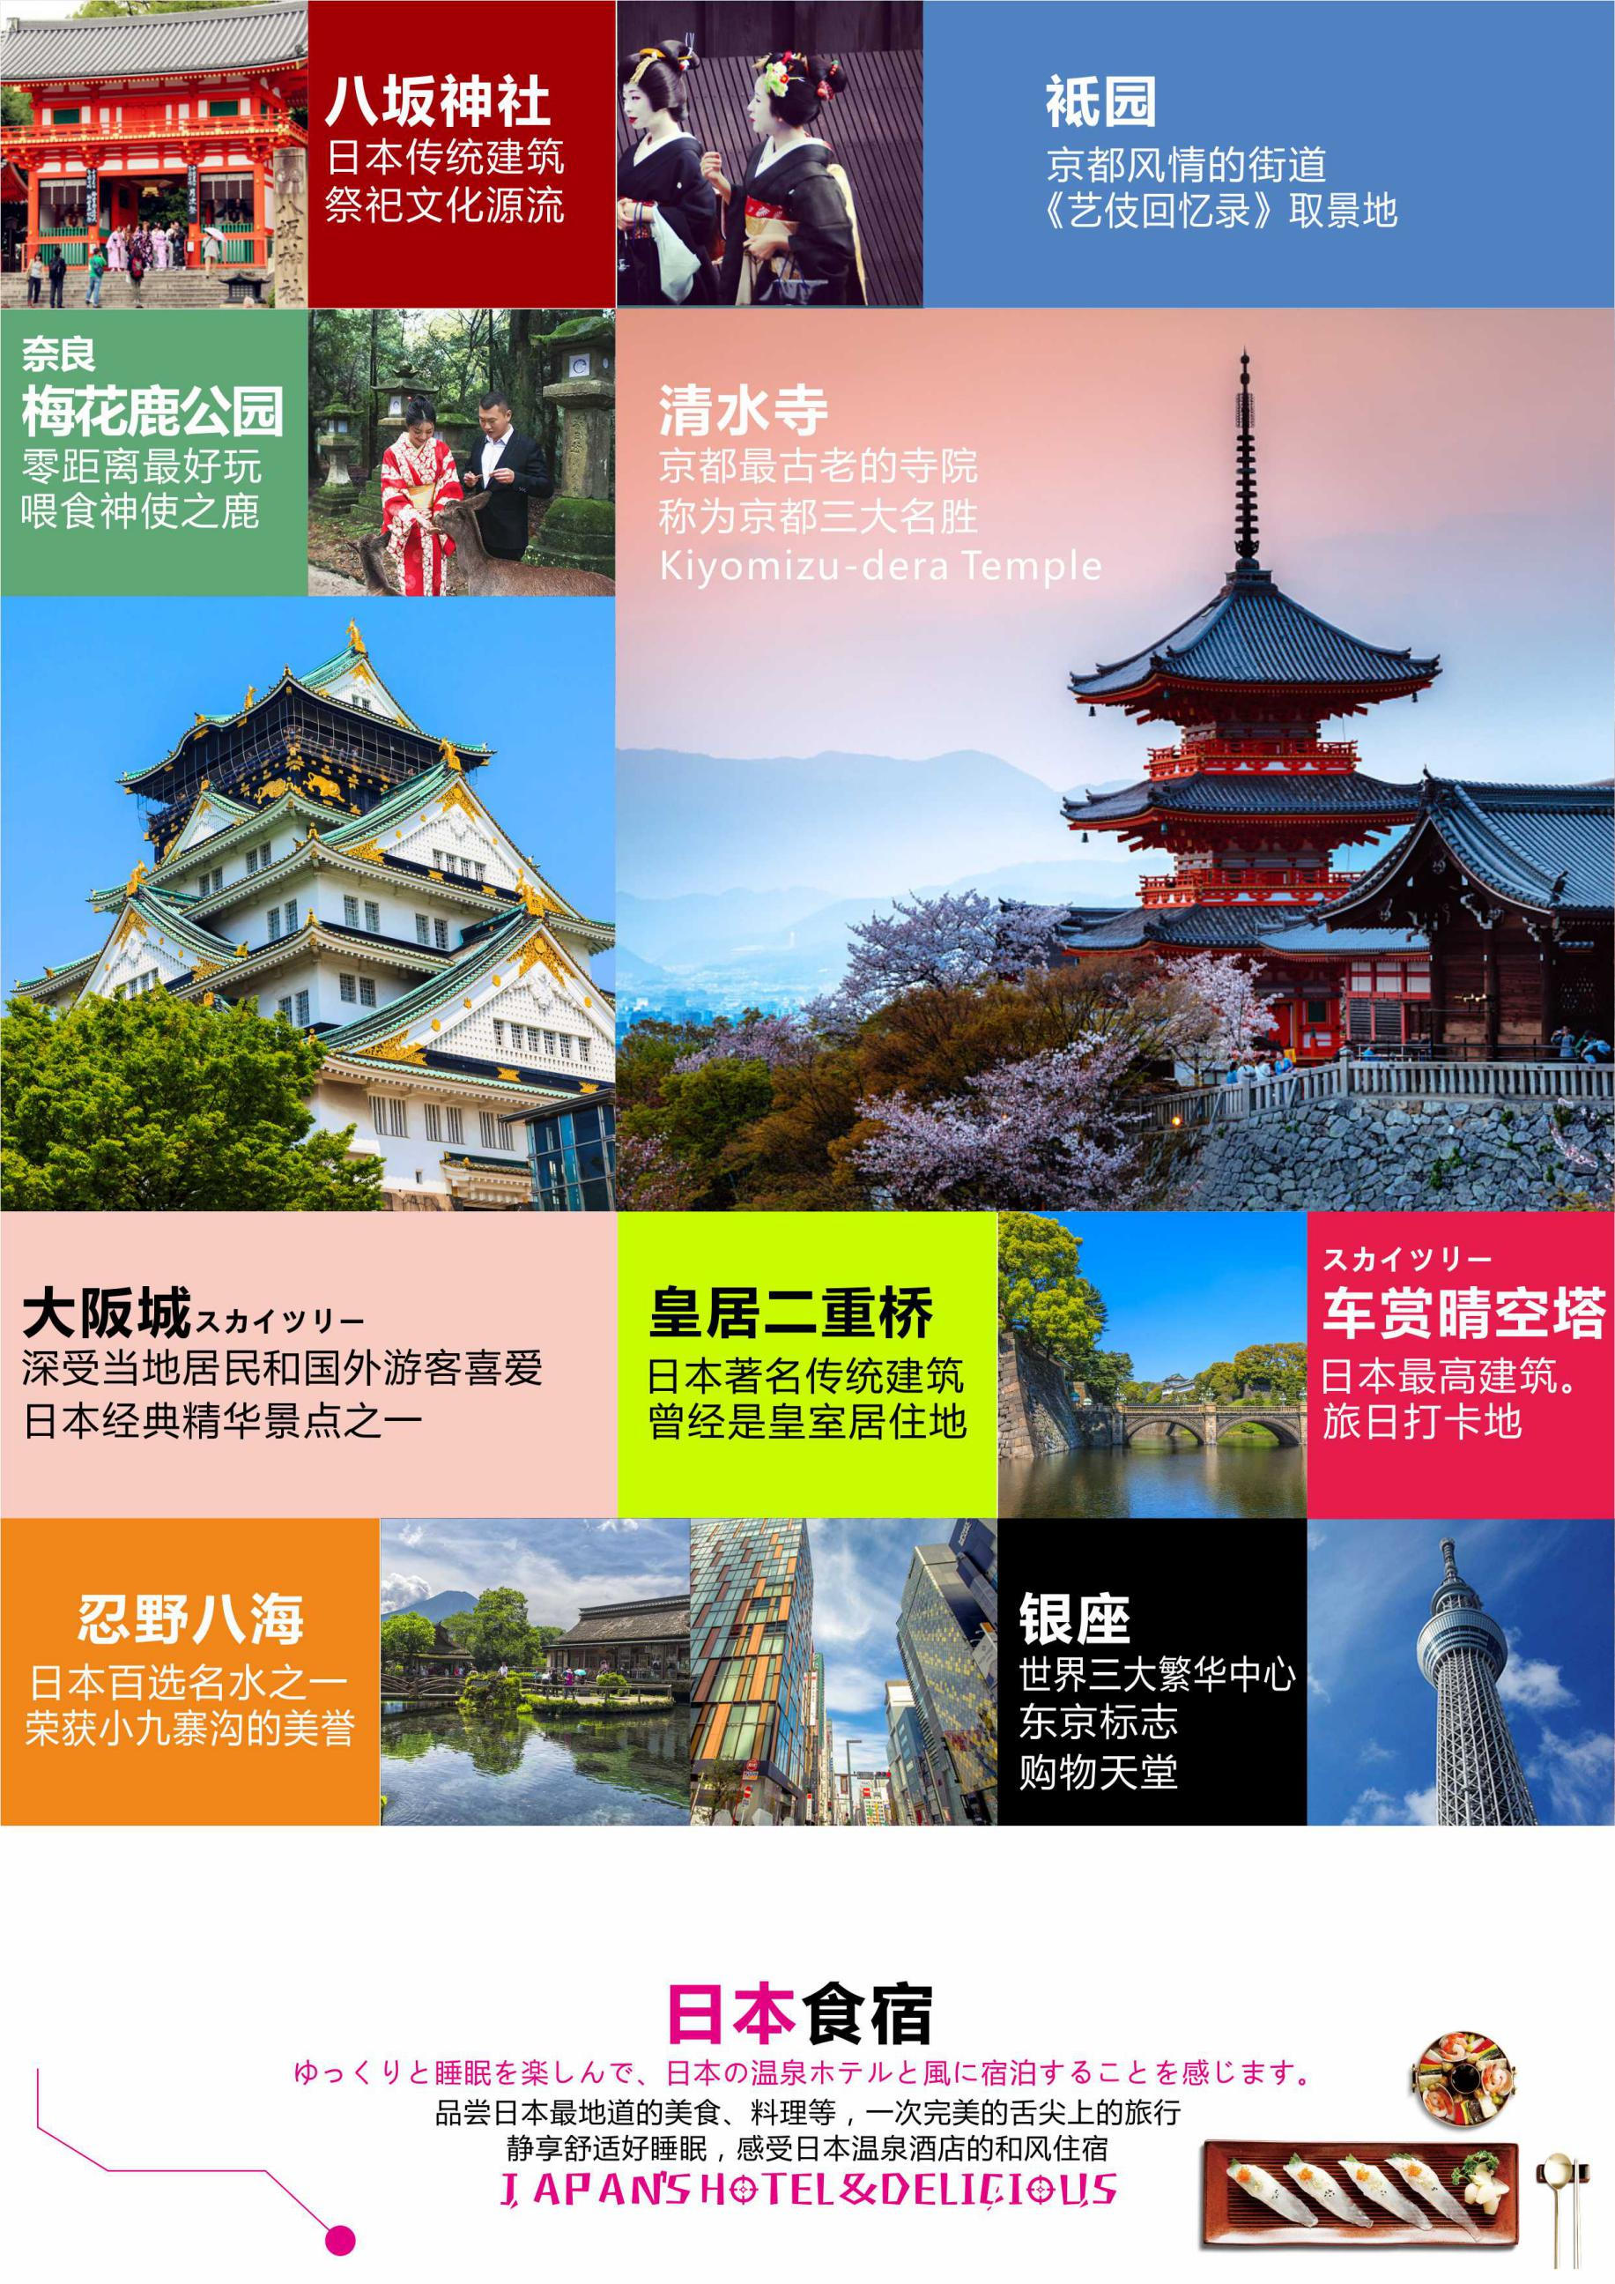**

**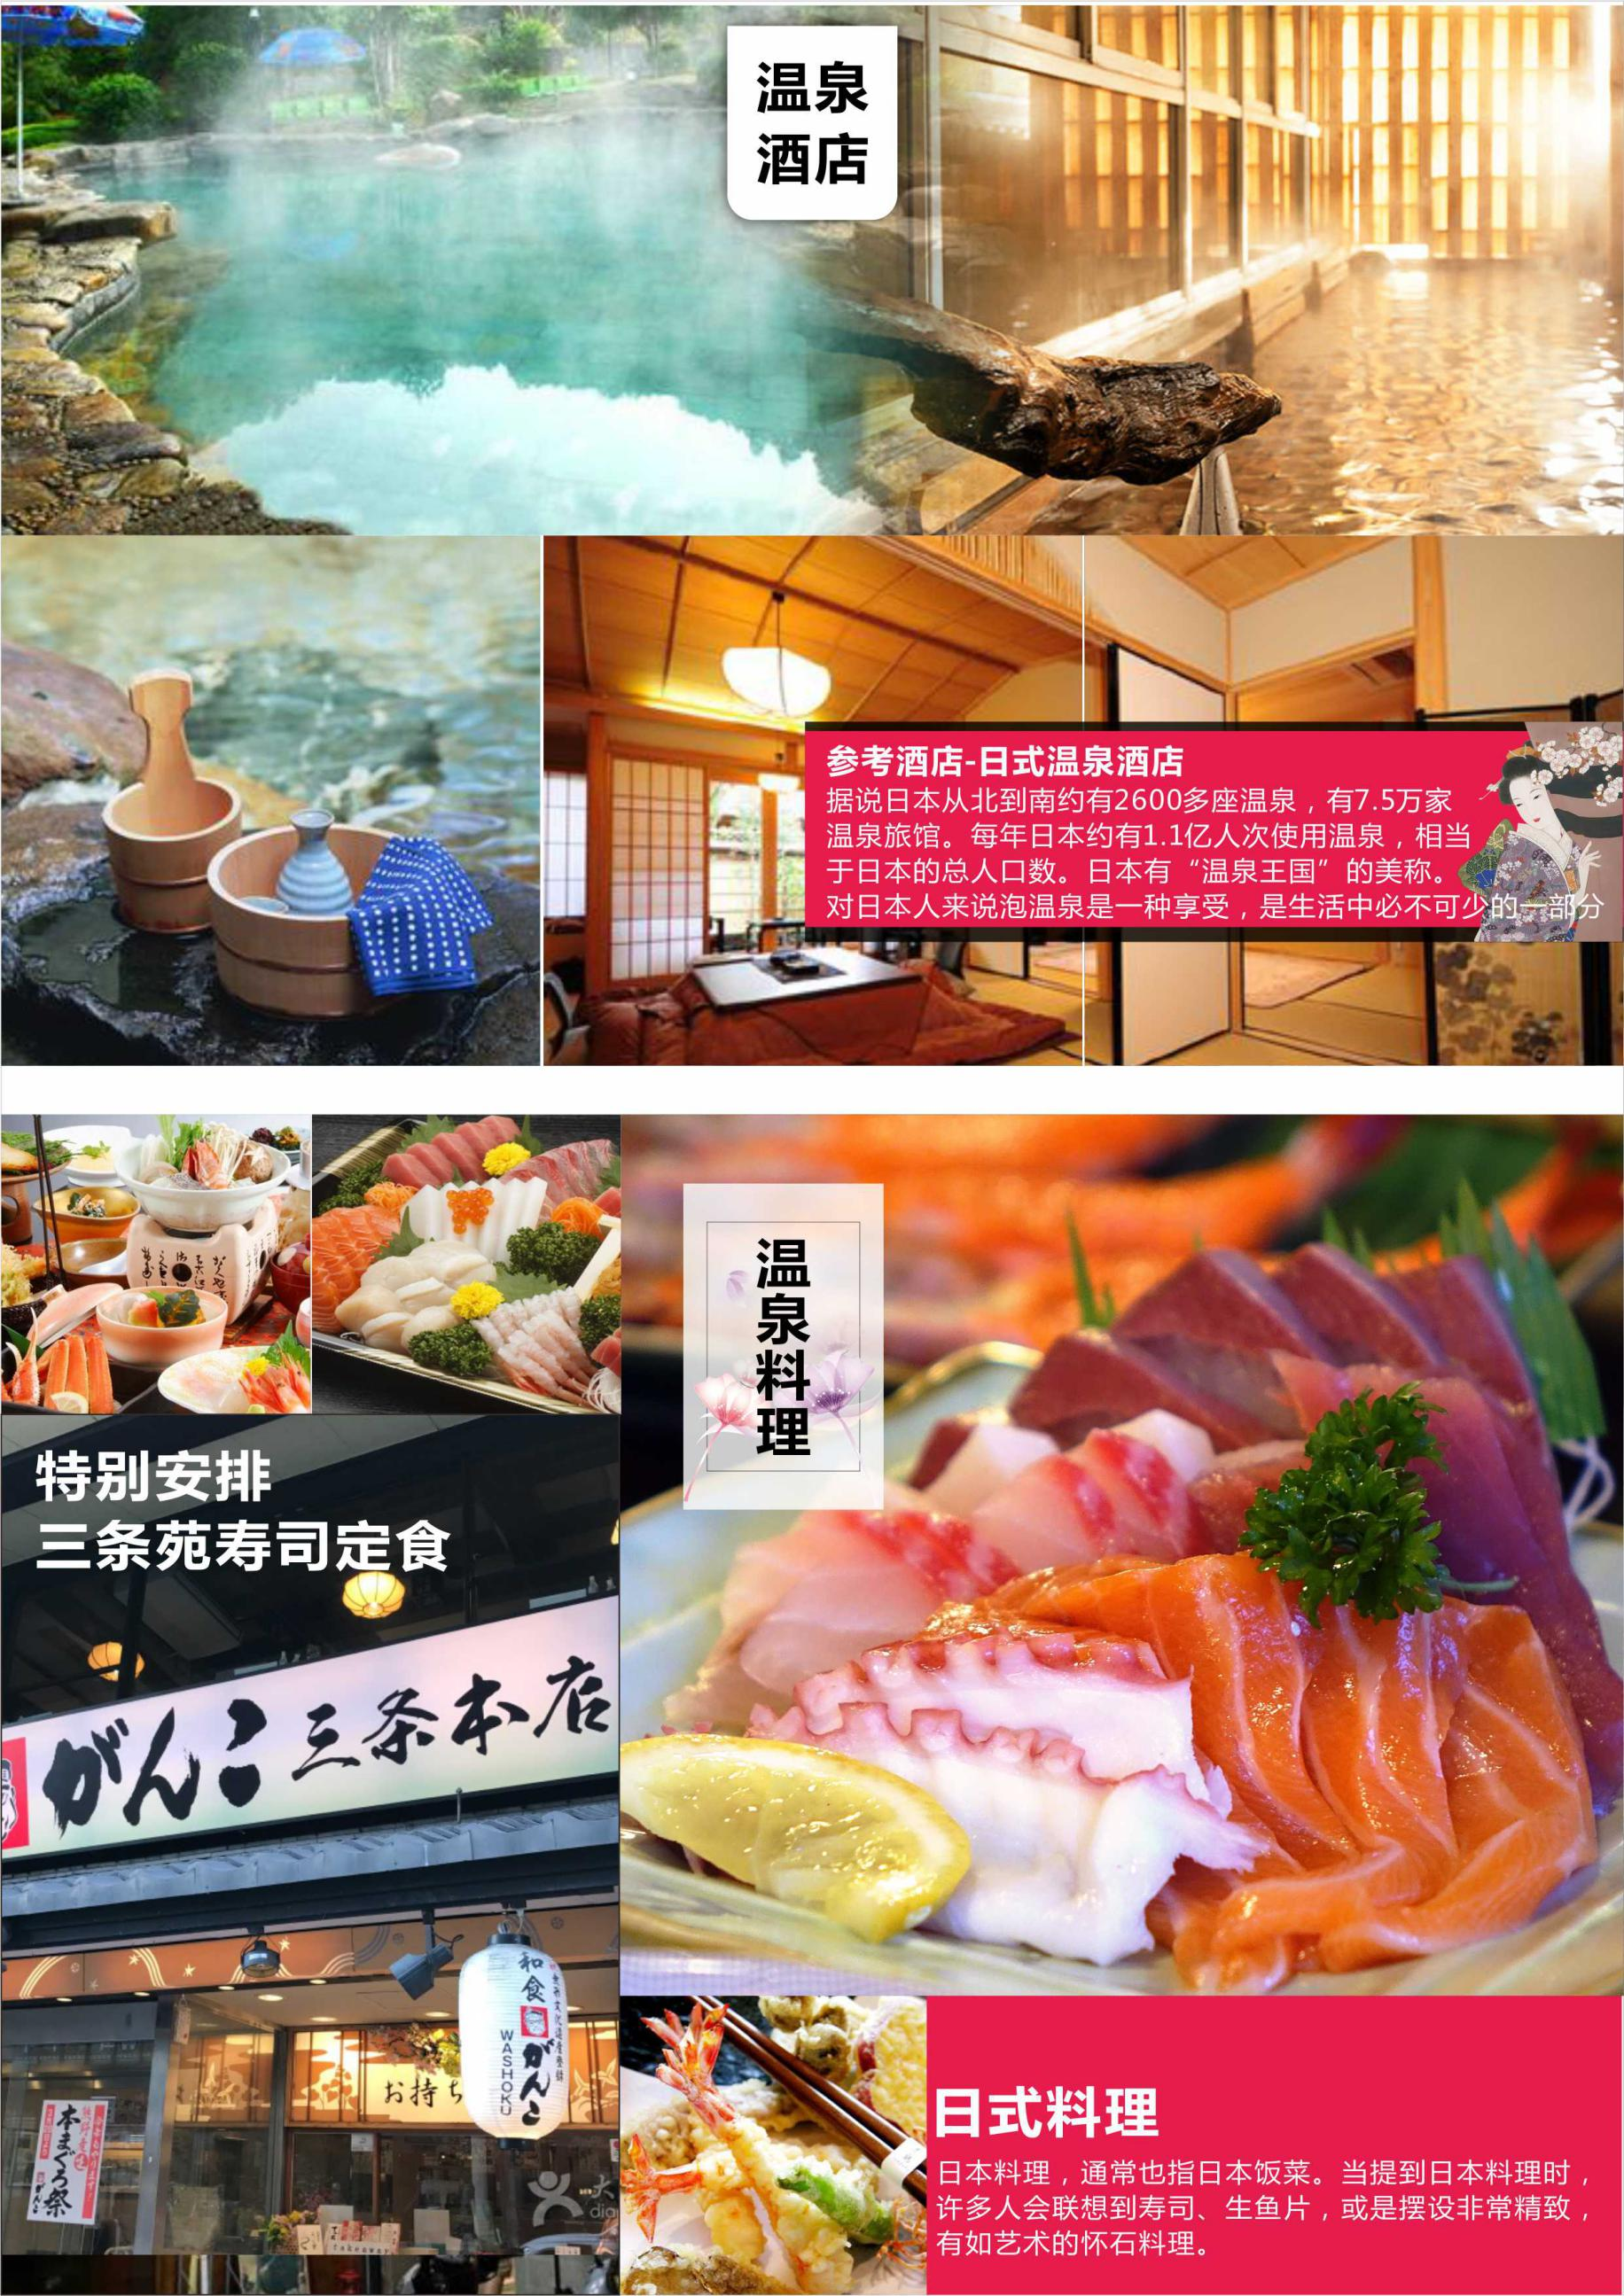**

**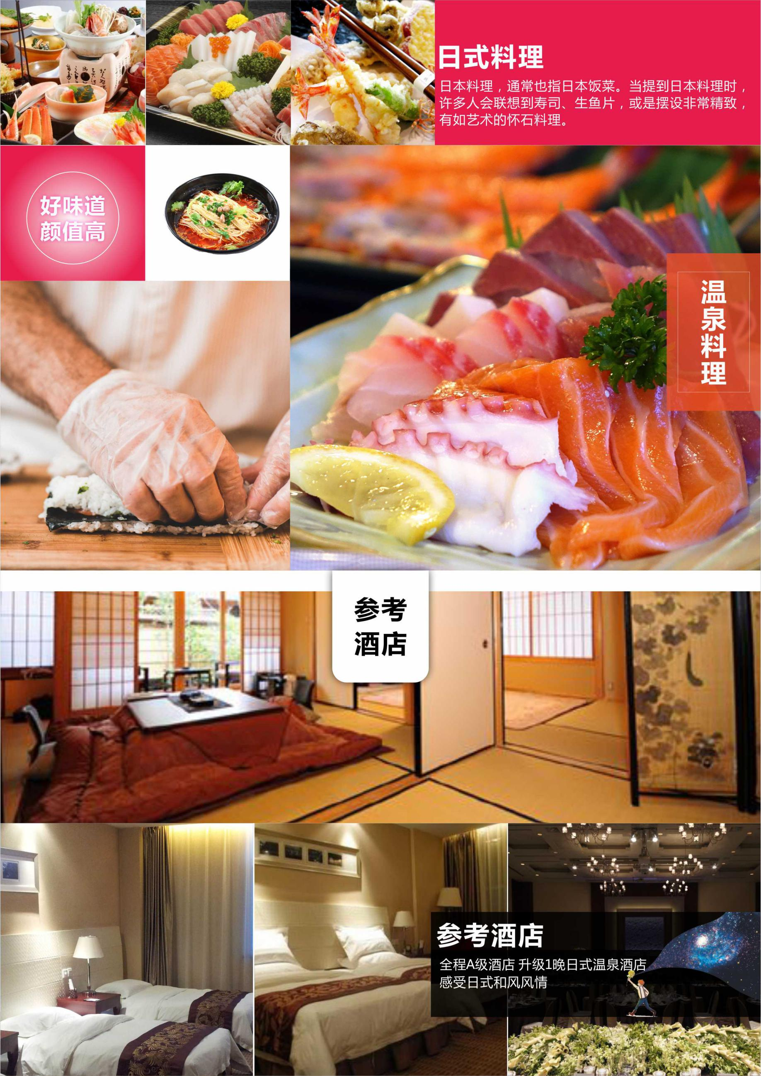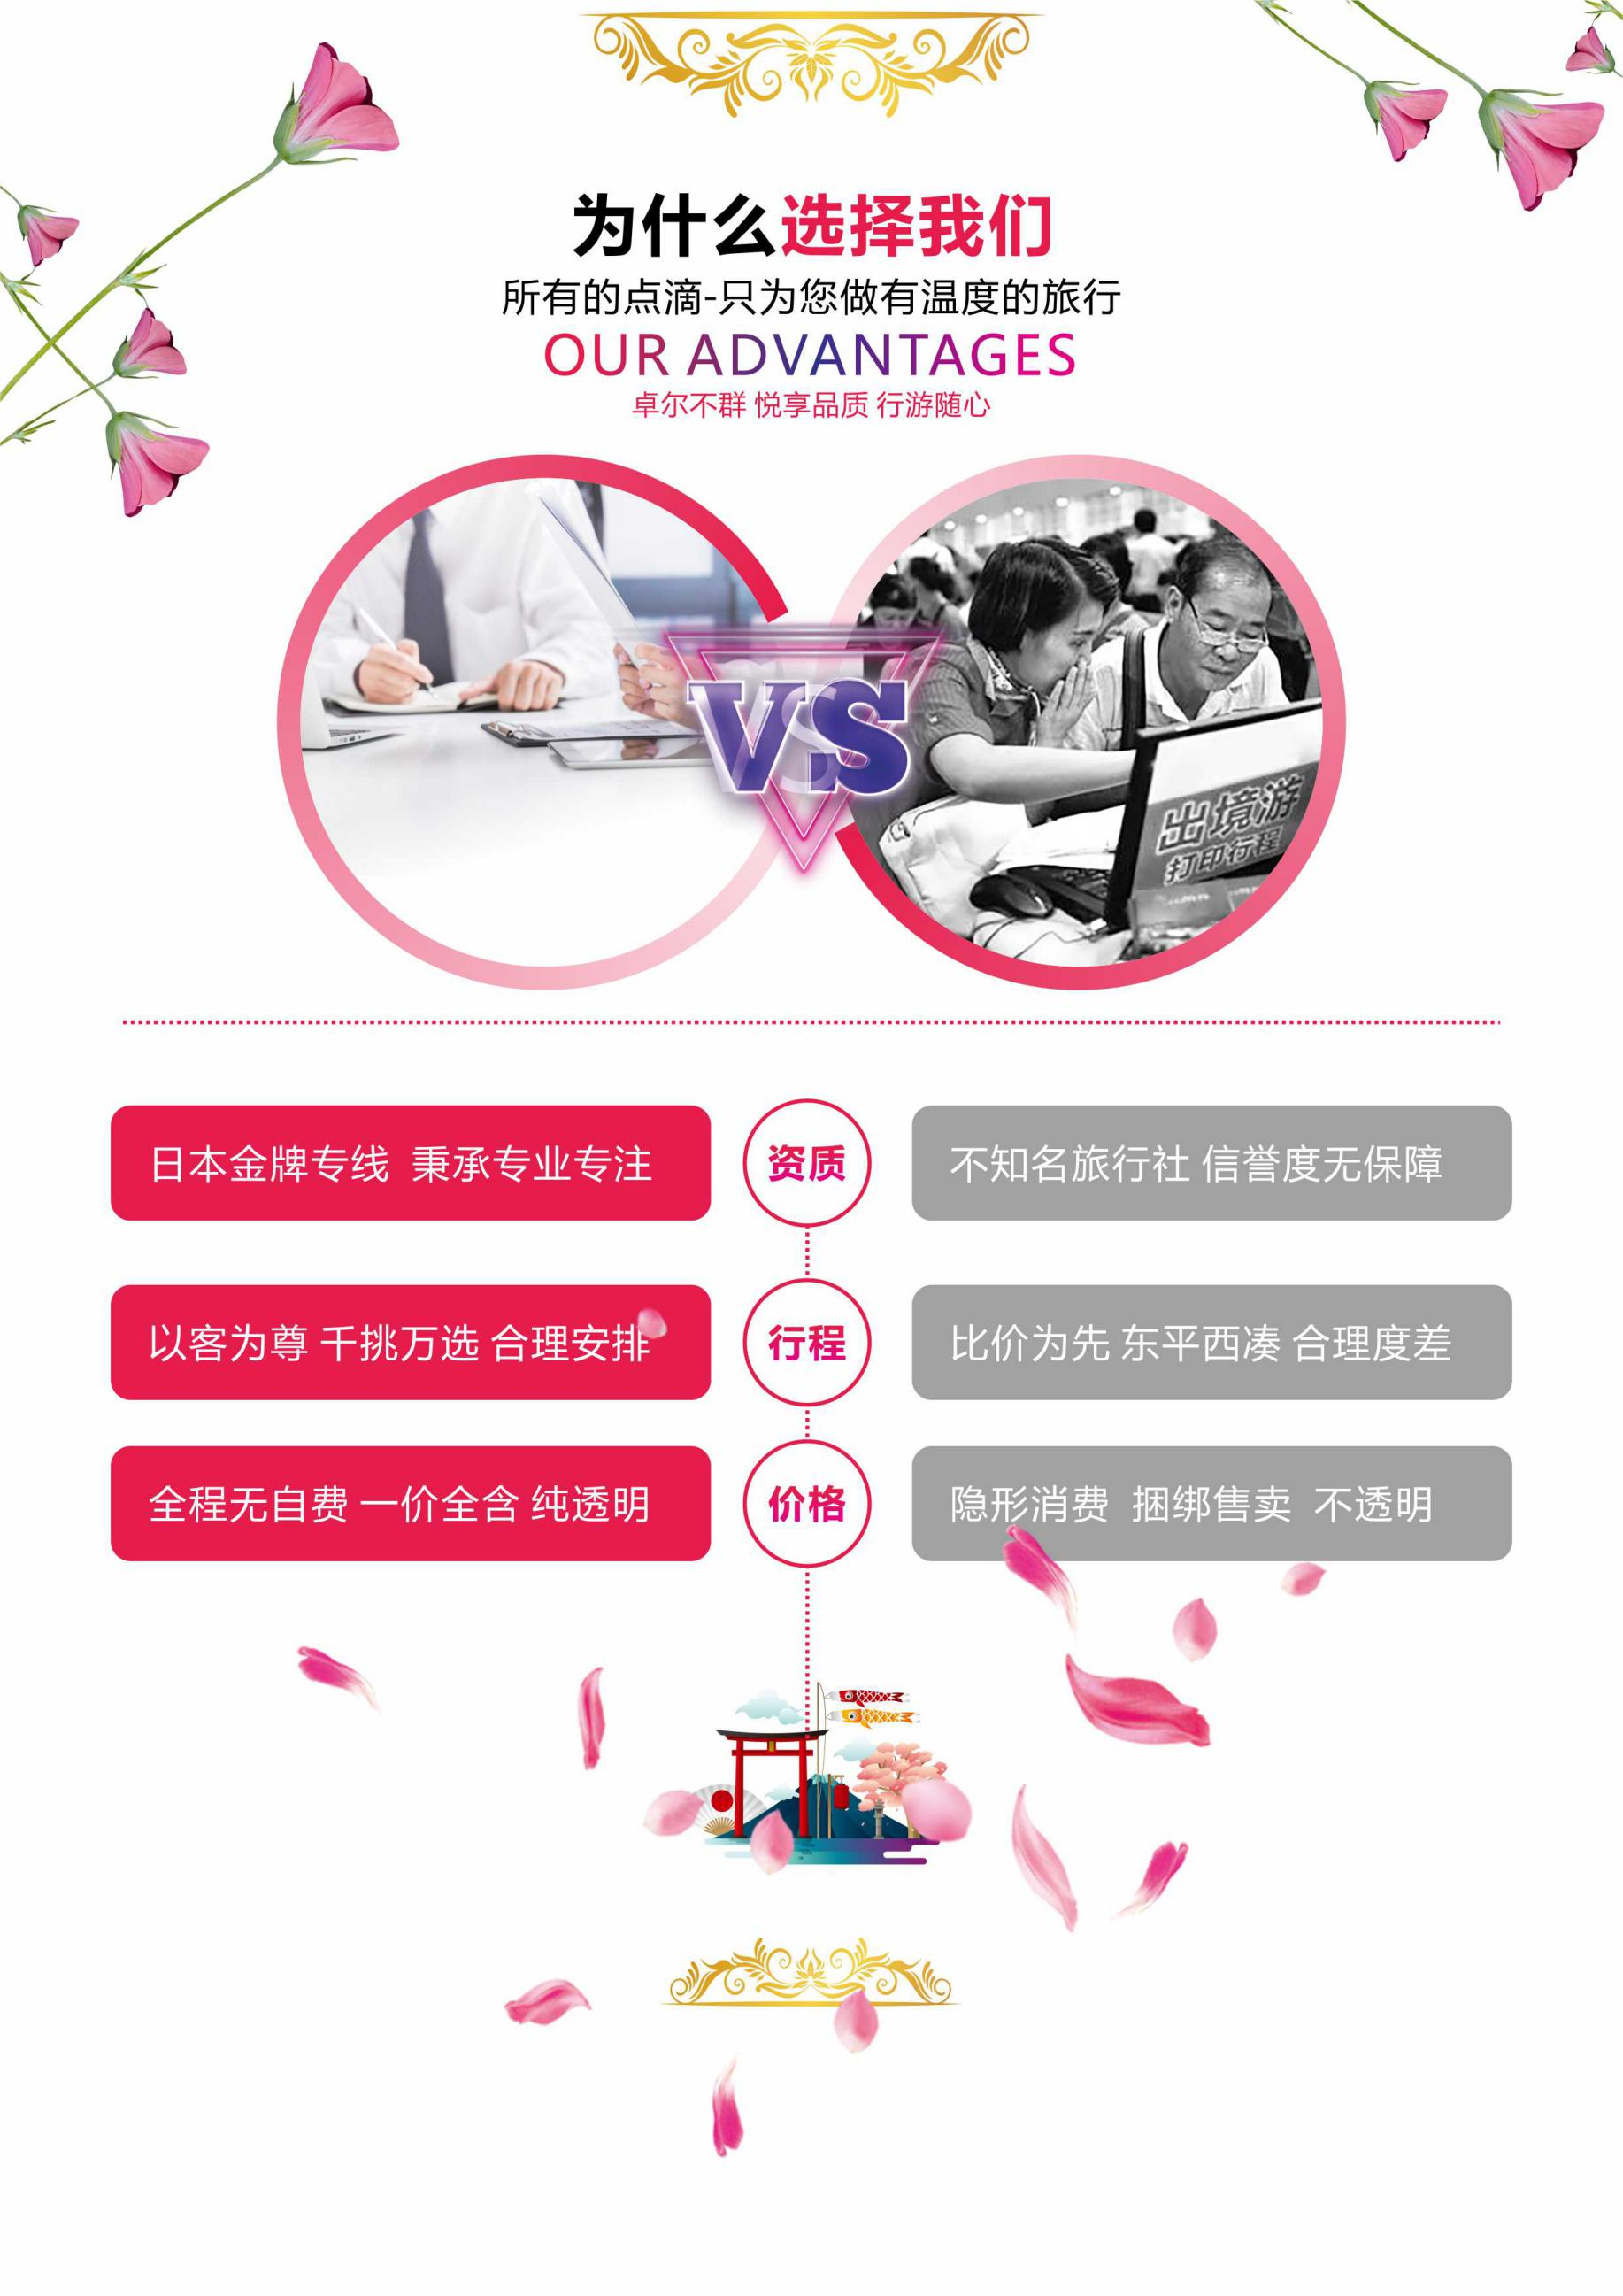**

|  |  |  |  |  |
| --- | --- | --- | --- | --- |
| **第一天** | | | **成都-大阪关西 ( 参考航班： CA461 1150/1700）** | |
| 亲爱的游客，在指定时间机场集合后，在专业领队的带领下，搭乘国际航班，前往日本第二大城市大阪，抵达关西空港后前往饭店休息，准备展开迷人的日本之旅。 | | | | |
| **早餐：自理 午餐：机上简餐 晚餐：方便游玩~敬请自理**  **住宿：关西机场酒店或同级** | | | | |
| **第二天** | | **酒店~大阪城公园（不登城）~逛街美食购物圣地“心斋桥+道顿崛”~奈良梅花鹿公园** | | |
| **【大阪】**大阪（Osaka），位于日本西部近畿地方大阪府的都市，是大阪府的府厅所在地，也是政令指定都市之一。大阪市面积223平方公里，总人口约有267万人，是日本次于东京、横滨人口第三多的城市。自奈良时代开始，大阪就因其临海的地理位置成为贸易港口。丰臣秀吉修建大阪城，并以大阪作为丰臣政权的统治核心城市。在江户时代，大阪和京都江户并称为“三都”，是当时日本经济活动最为旺盛的商业都市。在战后，仍是西日本的大都市。大阪拥有以钢铁、机械制造、金属加工为主的重工业和以纺织、印刷、食品、造纸和化工为主的轻工业。全市有10万余家各类商店。大阪也以独特的文化而著称。在城市的阪急区，还有繁华的地下街。工商活动规模和大众运输捷运铁道密度均居日本前茅。  **【大阪城公园（不登城）】**日本三大城堡之一「大阪城」，丰臣秀吉于公元1583年在石山本愿寺遗址上初 建，至今已有400多年历史，为当时日本第一名城，也是日本前所未有的最大城堡(不登城)。此千年古堡系日本古代著名大将军—丰臣秀吉所建,为日本三大城堡之一，约4300棵樱树围绕着大阪城一齐开放的情景确是一副美丽的风景画。  **【心斋桥】**心斋桥早在江户时代就是大阪购物街先驱，这里也是委托行跑单帮最常光顾的地方，被誉为大阪银座的繁华街区。这里有两条商店街相连，南北店铺迥异;以御堂筋与长崛筋交叉的新桥十字路口附近有许多全球品牌的直营店，几乎所有的著名品牌店都来到这里设店;这些旗舰店集中在一条长达约700公尺带有拱顶的心斋桥筋商店街上。  **【道顿崛】**道顿堀狭窄街道的沿途两小小餐馆和酒吧间，简直多得数不清。五颜六色的霓虹招牌，别出心裁的广告装饰和豪华的门面，呈现出一派灯红酒绿，眼花缭乱的繁荣景象。而每家店又价格合理，味道各异却家家美味。您在吃饱吃好的同时，也会体会到所谓「吃到倒」的食文化的真谛。  IMG_256**【奈良神鹿公园】**位于奈良市街的东边，东西长4公里、南北宽2公里，面积广阔，若草山、东大寺、春日大社、国立博物馆等奈良的名胜古迹大多在这里。成群嬉戏于公园里的鹿，因与春日大社流传的白鹿传说有关而受到保护，且被指定为国家的自然保护动物。时而向你点头哈腰，时而向你鞠躬讨食，毫不畏惧生人。在此你可近距离接触神鹿，享受喂食神鹿之乐趣。 | | | | |
| **餐食：含早餐 午餐：日式涮涮锅 晚餐：方便游玩~敬请自理**  **住宿：奈良或关西地区酒店或同级** | | | | |
| **第三天** | **酒店~京都最古老寺庙之一“清水寺”+音羽瀧~二三年坂~八坂神社~祗园花见小路~伏见稻荷大社** | | | |
| **京都，美丽充满文化气息的千年古都，世界文化遗产、米其林评鉴必游景点，在这魅惑的城市中轻松漫游，仿佛走进时光隧道之中。**  **【清水寺】**清水寺始建于778年，是京都最古老的寺院，后于1994年被列入世界文化遗产名录。这里最大的看点是悬空的清水舞台，站在这里不仅可以眺望京都的街道，本堂内供奉的十一面千手观音像还是能够保佑财运的文化遗产，是日本国宝级文物，四周绿树环抱，春季时樱花烂漫，是京都的赏樱名所之一，秋季时红枫飒爽，又是赏枫胜地。  清水寺内有音羽瀑布，清泉一分为三，分别代表了“学业成就”、“恋爱成就”、“长寿祈愿”三个层面，从这三个泉口任选一个然后饮下此泉水，许下的愿望就实现。但是需要注意的是，如果欲望太多饮下太多泉水，反而会适得其反。寺中有一座祈求姻缘的地主神社，香火十分旺盛，尤其受到女性的青睐。地主神社中有两块大石，如果可以闭着眼睛从一块走到另一块的话，就寓意可以和意中人缔结良缘。  **【二三年坂】**清水寺外面的二年坂三年坂是极具京都风情的坡道，还被列入了日本“重要传统的建造物群保护地区”。石坂两侧充满古老风韵的日式建筑，有许多特产店可以逛，还会不时遇见穿着和服的女生迎面走过。二年坂有各种日式小吃店、和风杂货店、宫崎骏动画周边的“橡子共和国”，三年坂有小玩偶店、和服店和著名清水烧瓷器店。有一种传说是“在三年坂摔倒的人三年内就会死去”，虽然是传说趣谈，但三年坂走起来的确有些蜿蜒陡峭，还是要留意脚下。  **【八坂神社】**(やさかじんじゃ)是位于日本京都府京都市东山区的神社。为二十二社，旧社格为官币大社（现神社本厅的别表神社）。是日本全国约三千座八坂神社之总本社，爱称是祇园さん。神社的例行祭祀活动叫袛园祭，与东京的神田祭，大阪的天神祭并称为日本的三大祭。  **【祇园艺妓街】**是京都最具代表性的繁华街，从江户时代开始，茶馆就已经鳞次栉比，白川通的石板小路与两边的花街茶屋充满了浓浓的传统京都风味，两旁整齐林立着京都著名町家建筑的茶屋、餐厅与高级日本料理店，幸运的话您还能在此一窥舞妓和艺妓的美丽倩影。  **【伏见稻荷大社】**伏见稻荷大社的入口，矗立着由丰臣秀吉于1589年捐赠的大鸟居，后面便是神社的主殿及其他建筑物。在神社里，还能见到各式各样的狐狸石像，这是因为狐狸被视为神明稻荷的使者。狐狸脸形的绘马是这里的一个特色。 | | | | |
| **餐食：含早餐 午餐：三条苑寿司定食 晚餐：方便游玩，敬请自理**  **住宿：中部地区酒店或同级** | | | | |
| **第四天** | | **酒店~河口湖枫叶长廊 ~日本名水百选~忍野八海（御釜池、底无池、铫子池、浊池、涌池、镜池、菖蒲池、出口池）～特别安排：品尝日本茶+观赏茶道表演** | | |
| **【河口湖枫叶长廊】**位于富士山北麓山梨县境内的富士河口湖与本栖湖、精进湖、西湖、山中湖共称富士五湖，海拔831米，最大水深15米，面积5.7平方公里。  位于河口湖畔的河口湖镇是一个著名的温泉胜地，山峦树海层林尽染，湖水红叶相映生辉，把小镇装点的色彩缤纷。不知是因为雨天，还是因为人们都穿行在枫树林中，尽管仍然还在红叶祭的活动中，街上行人却很少，也没有想象中节日的热闹景象，反而充满了清幽恬静的气氛。  **【特此提醒各位贵宾】**因全球气候变暖，自然生态难以准确评估，故歉难保证，请贵宾于报名前自行斟酌衡量，谢谢您！如遇天气因素（下雨、台风或气温……）其凋谢或未绽开，会依然前往原景点纯欣赏，敬请见谅！  **【忍野八海】**忍野八海是日本山梨县山中湖和河口湖之间忍野村的涌泉群。因为错落有致地散布着八个清泉，“忍野八海”故而得名且名扬四方。据说忍野八海在1200年前就有了，是富士山融化的雪水经流经地层过滤而成的八个清澈的淡泉水。忍野八海的平均水温约摄氏13度，水质清冽甘甜，被誉为“日本九寨沟”，是忍野地区指定的国家自然风景区，1985年入选“日本名水百选”。为国家指定天然记念物、名水百选、新富岳百景之一。  **特别安排茶道体验：**对日本茶道感兴趣的朋友都知道，“茶禅一味”是日本茶道的最高境界。而这被奉为至宝的四字箴言，与古代中国也有着千丝万缕的联系。宋代高僧圆悟克勤潜心研习茶与禅的关系20余年，以禅宗的观念和思辩来品味茶的无穷奥妙，终于悟出“茶禅一味”的真谛，并挥毫写下了“茶禅一味”四字。 南宋末年，日本茶道的鼻祖荣西高僧两次来到中国参禅，并将圆悟禅师的《碧岩录》以及“茶禅一味”墨宝带回日本，现珍藏在日本奈良大德寺，作为镇寺之宝。荣西于1191年写成《吃茶养生记》一书，成为日本佛教临济宗和日本茶道的开山祖师。  **如果时间允许则增加参观：【富士山地震博物馆】**通过体验模拟地震的摇晃来提高对地震知识的了解，还展示地震的历史和资料，加深对地震的理解，还有魔术镜子的房间，全部由镜子构成演绎的迷路世界。 | | | | |
| **餐食：含早餐 午餐：富士山特色定食 晚餐：温泉料理**  **住宿：富士山地区温泉酒店或同级** | | | | |
| **第五天** | | **酒店～车赏日本第一高晴空塔～免税店~皇居二重桥～世界三大街之一银座商业街~意大利风情街** | | |
| **【车赏日本第一高晴空塔】**东京在2011年12月诞生的世界第一高塔，新铁塔高610公尺，比现在333公尺高的东京铁塔几乎高出一倍，即将成为日本的新地标。  **【皇居二重桥】**日本皇居外苑俗称皇居前广场，位于丸内高层楼街和皇居之间，是由凯旋濠、日比谷濠、马场先濠、大手濠以及二重桥前的湟池所包围的广大区域。皇居外苑内铺设细石子，遍植松树，宽阔的广场上青松翠柏，绿地如茵，是日本城市为数不多的绿地之一。皇居外苑，是日本国民公园的一部分。国民公园在昭和24年(1949年)时把“旧皇室苑地”作为公园开放，由皇居外苑、京都御苑、新宿御苑三部分组成。国民公园由皇居外苑、北之丸、外堤塘以及皇宫的护城河组成。北之丸地区是在昭和44年并入国民公园的。  **【意大利风情街】**日本的意大利风情街是一条充满意式风味的街道，它位于日本东京新桥。这条街道的建筑大多以意大利的建筑作为模型，到处充满了意大利风情。现在这条意式风情街很受游客的欢迎。  **【银座】**银座，与巴黎的香榭丽舍大街、纽约的第五大街齐名，是世界三大繁华中心之一。传统与创新的集结，有着传统味的和服店与现代感十足的国际精品并存。宽阔的大道从银座一丁目（丁目，日本对规划区街区的计算单位）直贯八丁目，在以银座大街为中心，方圆1公里的地区内，云集了日本乃至世界顶级的百货公司，像大家熟悉的资生堂、伊势丹、三越、松坂屋等大型百货商店，无不在此抢占有利地形。当然，这里也是日本最高级的时装店、精品屋、食肆的聚集地。另外，各种充满异国情调的专卖店也令人瞬时觉得徜徉在一条国际大道顶级的百货公司，像大家熟悉的资生堂、伊势丹、三越、松坂屋等大型百货商店，无不在此抢占有利地形。当然，这里也是日本最高级的时装店、精品屋、食肆的聚集地。另外，各种充满异国情调的专卖店也令人瞬时觉得徜徉在一条国际大道。  **【综合免税店】**日本的商品以其世界一流的技术和优良的质量，在世界各国都备受好评，免税店，为您提供以日本的尖端技术和环保为主体而开发研制并在世界各国受到好评的各种生化科技产品，光学制品，家电制品，珍珠，贵金属制品，医药品以及化妆品等，该店销售的商品都是日本本国生产，请不要错过。 | | | | |
| **餐食：含早餐 午餐：日式定食 晚餐：方便游玩~敬请自理**  **住宿：成田地区酒店或同级** | | | | |
| **第六天** | | **东京 全天自由活动 （无车，午餐，无导游, 无领队）** | | |
| **这天您可以来一次东京时尚文化美食流行之旅，走访东京的潮流发源地，购物美食一网打尽！**  您可以自行前往：  C:\Users\Administrator\Desktop\20140430152336-1456423204.jpg**【东京迪士尼陆地乐园】**大人与小孩梦幻中的天堂，与米奇、米妮、唐老鸭、维尼熊一同遨游探险乐园、明日世界、梦幻世界、动物天地等，有灰姑娘的城堡、丛林巡航、巨雷山、鬼屋、小小世界、太空山、巴斯光年的星际历险等，老少咸宜的娱乐设施；而午后时分，华丽的花车以及各个耳熟能详的卡通人物于街头游行表演，必让您置身其中，重拾童年的欢乐，并带给您终生甜美的回忆。  **推荐游玩项目**  在迪士尼正门的中心，可以看到高耸的“灰姑娘城”这座主建筑，在它的周围则建造了多种主题的游乐场和游乐馆，以下是其中几个主要的主题园：  1．“米奇屋”的歌舞剧  喜欢米奇老鼠的朋友可别错过，这里每时每刻都有大型歌舞可看，主角都是迪斯尼中的角色。伴奏的曲目，也都是迪斯尼电影的名曲。  2.灰姑娘城  这可是有点惊险的地方，喜欢冒险的朋友一定会钟意。这也是东京迪斯尼的“独家经营”。游客们进入城堡中，通过城堡探险活动，互动性很强。“灰姑娘城”是迪斯尼中最受欢迎的地方之一。  3.梦幻园  这是一个童话式的乐园。在这里你可以遇到许多童话中的主人公，灰姑娘、匹诺曹、米奇，还能到“小小世界”里去逛逛，一边听着由世界各国演唱的“小小世界”，坐着小船，从欧洲、亚洲、非洲一直到中南美洲和太平洋洲，不同的民俗风情，最终在童声大合唱中结束世界一周的旅行，你一定会不想离开这个梦一般的世界。  **【东京迪士尼海洋游乐园】**建在千叶县舞滨地区的东京湾畔，距东京市中心10公里。东京迪斯尼海洋游乐园于1998年10月动工兴建，耗资约3380亿日元（约42亿美元），东京迪斯尼海洋乐园占地面积约71.4公顷，内部划分成意大利、美国的海港小镇等七个主题区，现场有20多个演出节目。接待游人能力一年为1000万人次。  走进园内可以领略到：面积9.2公顷的水面上，多桅杆的古船来往频繁；7座仿建的港口城镇里，呈现世界各地风情；倚海修建的万吨客轮几乎可以乱真；巨大的“活火山”伴随著隆隆响声，不断地喷火吐烟。夜晚，激光与焰火交织辉映，水上舞台表演高潮迭起。  C:\Users\Administrator\Desktop\SC_403e824874f04891a41647a48bec8fc9_640x340.jpg园内共有独具匠心的23个游乐项目、33种餐饮设施和32家旅游商店，分布在城堡、“火山”之中。这里的游乐项目多与大海本身以及海的传说相关，供游人体验神奇、[浪漫](https://baike.baidu.com/item/%E6%B5%AA%E6%BC%AB" \t "_blank)、恐怖和惊险的感觉。  **推荐游玩七大主题海港：罗曼蒂克的南欧海港，美国海滨，发现港，神秘岛，美人鱼礁湖，失落河三角洲，阿拉伯海岸** | | | | |
| **餐食：含早餐 午餐：方便游玩~敬请自理 晚餐：方便游玩~敬请自理**  **住宿：成田地区酒店或同级** | | | | |
| **第七天** | | | | **东京成田-成都 （参考航班： CA460 0850/1320）** |
| 早餐后，在约定好的时间地点集合，结束愉快的日本之旅，搭乘国际航班返回国内，带着美好的回忆，返回温馨的家。 | | | | |
| **餐食：含早餐 午餐：X 晚餐：Ｘ**  **住宿：温暖的家** | | | | |

**境旅游安全须知及行程规定**

|  |
| --- |
| **费用说明** |
| 1. 本行程儿童占床同大人售价，不占床6周岁以下儿童扣RMB200。6岁以上儿童必须占床。 2. 价格包含全程常规酒店（日本酒店不评星，温泉酒店2人间）、交通、用餐（团队餐放弃时不退餐费）、景点门票。专业中文领队、导游随行服务。 3. 本行程报价不含护照办理费用、自费项目、单间差350元/人/晚，（特殊节假日单房差400／人／晚）个人消费除外！ 4. 其它细则： 5. 全程酒店均为二人一室，如您的订单产生单数，我社将自动安排您与其它相同性别客人拼房。如您要求享受单房，我社将加收单房差RMB 2100元/人，如所安排酒店标间爆满，我社会自动提升为单间给各位客户! 6. 行程中的膳食由我司预先安排的餐厅，如团友不共同用餐，将不能退费! 7. 如遇航班延误或取消、天灾、战争、罢工、领馆签证延误等不可抗拒因素的特殊情况，我公司有权变更行程及出发日期; 如遇中途自行脱团或放弃参观行程者,恕不退任何团体费用，并有权追缴罚金以及报警，一切后果客人自负! 8. 旺季期间日本游客较多，本社安排之行程及餐食, 导游将按照实际交通(飞机起降时间或塞车)及游览情况, 略作适当调整, 以便顺利完成所有景点, 敬请客人体谅及配合! 9. 由于路程相对固定,如前一站的景点观光时间有拖延或途中遇到塞车等不可抗拒的原因, 势必会影响下一个景点的观光时间, 可能造成下一个景点游玩时间缩短, 不便之处,敬请谅解! 10. 团队回国后请将护照交于领队以便日后领馆对其护照进行相应销签工作!   **备 注**：1、**客人如需取消行程以内所含项目（景点，膳食，酒店等）,作自动放弃处理, 我司不退费用。**  **（此行程酒店为参考酒店，酒店最终确认以出团通知书为准！）**  **2、因不可抗拒的客观原因和非我公司原因（如天灾、战争、罢工等）或航空公司航班延误或取消、领馆签证延误、报名人数不足等特殊情况，我公司有权取消或变更行程，一切超出费用（如在外延期签证费、住、食及交通费、国家航空运价调整等）我公司有权追加差价。**  **3、因日本国情习俗不同，多数日本温泉饭店之泡汤区域，皆有张贴禁止身上有刺青或纹身之旅客进入泡汤之标识，再请旅客见谅！如您不确定自身是否符合以上状况，为避免被饭店人员劝导离场，请于进场前务必询问本公司随团服务人员做确认。**  **4、境外离团或当地参团的情况说明：本公司有权拒绝此种情况客人参团，如有此情况发生时，报名时请及时告知, 是否接受客人报名或收取附加费，将由我司最后决定，万分感谢！**  **5、一切以出团通知书为准！**  **备注：花期时间短暂，如遇天候因素（下雨，台风，气温等）其凋谢或未绽放会依往原景点欣赏，请见谅！** |
| 小费说明（小费已含） |
| 房间吧台上零食及冰箱小瓶酒、饮料等取用请自行登记再至柜台结账。 |
| **签 证 说 明** |
| 1. 中国内地公民持有效护照需在出发日当日起算有效期六个月以上。（护照最后页需持照人亲自签名） 2. 2寸免冠正面白底彩色近照2张 3. 本人身份证和全家户口簿复印件 4. 结婚证复印件 5. 在职人员提供在职证明原件,个人名片2张及公司营业执照副本复印件 6. 退休人员需提供退休证复印件;学生须提供由学校出具有的有学校函头并盖章的学生假期证明或学生证（复印件）。 7. 公民出境旅游申请表,签证申请书(※由我公司提供,请用黑色签字笔如实工整填写完整) 8. 本人资产证明:①房产证复印件 ②银行存款证明(每人至少五万元) ③行驶证复印件 ④股票大额交割单复印件.（※如提供的是申请人配偶的财产证明,则需提供结婚证原件及复印件） |
| **日本旅游注意事项** |
|  |
| **1、出发前准备：个人应带的用品一览表**  必备品：身份证  出团通知书  现金  手表  常备药品  雨具  笔  换洗衣物  推荐携带：信用卡  重要证件  零食  变压器  拖鞋  旅游鞋  太阳镜  旅游资料  笔记本  转换插座  相机  电池  **2、团队出发**   1. 出境前报到：   依照航空公司规定，搭乘国际航班应于飞机起飞前两小时前往航空公司柜台办理登机手续，请各位贵宾务必按旅行社通知时间、地点集中报到。   1. 海关申报：   进入机场，海关申报走“红色通道”，没有需要申报物品的走“绿色通道”。   1. 行李：   事先分装好托运行李和手提行李。大件行李免费托运20公斤，超重需自付现金；不能在行李中夹带贵重物品及易碎品，手提行李不可超过两件。（尺寸不超过56CMX23CMX36CM即22寸X9寸X14寸）；贵重物品（如现金、相机、首饰、证件等）请随身携带，切勿托运，以防丢失。另外，指甲钳、小刀、须刨等利器及酒类等液体物品必须托运；打火机等易燃物品请不要携带。   1. 过海关：   进入候机室，看清登机时间及登机口。随时留意航空公司的广播。需要随身携带护照，以便海关检查。出入海关时，请配合团体行动，集体过移民局(海关)，不要私自行动，不要帮陌生人拿行李，以防被人利用。 |
| **安全守则** |
| 为了您在本次旅游途中本身的安全，我们特别请您遵守下列事项，这是我们应尽告知的责任，也是保障您的权益。   1. 请于班机起飞前二小时抵达机场，以免拥挤及延迟办理登机手续。 2. 领队将于机场团体集合地点等候团员，办理登机手续及行李托运。 3. 搭车时请勿任意更换座位，头、手请勿伸出窗外，上下车时请注意来车以免发生危险。 4. 团体需一起活动，途中若要离队需征得领队同意以免发生意外。 5. 夜间或自由活动时间若需自行外出，请告知领队或团友，并应特别注意安全。 6. 切记在公共场合财不外露，购物时也勿当众取出整迭钞票。 7. 遵守领队所宣布的观光区、餐厅、饭店、游乐设施等各种场所的注意事项。 8. 物：胃肠药、感冒药、晕车药、私人习惯性药物。 9. 钱币：出境    1. 人民币:现金不超过20000元。    2. 外币总值:不超过美金5,000元(旅行支票,汇票不计)。 10. 政府规定自1987.10.01起，不得自海外携带新鲜水果入境，若违反规定除水果被没收外将处3万至5万元罚款。   ~~~~~ 敬请与领队合作·并祝旅途愉快！~~~~~ |
| **补充协议**  甲方（旅游者）：  乙方（旅行社）：  应旅游者 的要求，在（ 年 月 日 日本本州岛岛 日团队）自由活动中，双方协商一致，且不影响其他旅游者行程安排情况下，达成以下协议;  一、参观内容：店名、时间  甲方委托乙方带领参观：综合免税店（1小时）  Laox电器（1小时）  药妆店（1小时）  二、甲方购买物品需根据自身经济情况自愿消费。  三、甲方签署本协议后放弃《旅游法》第三十五条规定要求乙方退货、退自费项目费用等项权利。  四、本协议一式二份，双方各执一份，具有同等法律效力，协议自双方签字或盖章之日起生效。  甲方： 乙方：  年 月 日 年 月 日 |